登录模块：JWT 鉴权 + 用户隔离
- 负责人：后端（zhanghuizhi）
- 日期：2026-05-22
- 关联工单：PRD-2 §17（安全与权限）、§17.3（按用户隔离）、§6（会话/知识库存储）
- 状态：已完成（注册/登录/鉴权/隔离全通；知识库上传待 RAG 接入）
目标：给「车市镜」加登录与权限——注册→登录拿 JWT→带 token 才能提问/看历史/看知识库；
且 A 账号看不到 B 账号的会话与知识库（数据按 user_id 隔离）。
---

1. 做了什么
文件 | 动作 | 说明
requirements.txt | 改 | 加 passlib[bcrypt]、bcrypt==4.0.1(见踩坑)、python-jose[cryptography]
.env / .env.example | 改 | 加 JWT_SECRET、JWT_EXPIRE_DAYS、APP_DATABASE_URL（密钥不入库）
app/config.py | 改 | 读取上述配置 + JWT_ALGORITHM=HS256
app/models.py | 新建 | SQLAlchemy 模型：users / conversation / message / kb_document（均带 user_id）
app/database.py | 新建 | 应用层读写库引擎/Session（app.db），与只读分析库分开
app/security.py | 新建 | bcrypt 哈希 + JWT 签发/校验
app/auth.py | 新建 | 路由 `/api/auth/register | login | me + get_current_user` 依赖
app/main.py | 改 | 挂 auth 路由；/api/ask、/api/ask_sync 加鉴权；新增 /api/history、/api/kb/list；问答落库归属 user_id
sql/schema.sql | 改 | 补「应用层」DDL（users/conversation/message/kb_document）

---

2. 为什么这么做（关键设计取舍）

2.1 为什么用一个独立的「应用库」app.db，不放进 bi_demo.db？
- bi_demo.db（分析库）是只读的——只供 Text2SQL 查 dim_*/fact_*，生产里是 PostgreSQL 只读账号，
根本写不进去。用户/会话/知识库是读写数据，硬塞进只读库会破坏只读隔离、也与 PRD-2 §6
「应用层数据统一用（可写）PostgreSQL」的设计冲突。
- 所以新增 APP_DATABASE_URL（本地 sqlite:///app.db，生产 PostgreSQL），用独立引擎/Session
（app/database.py），与只读分析连接（app/db.py）彻底分开。

2.2 为什么密码用 bcrypt、令牌用 JWT？
- bcrypt：自带盐、慢哈希，抗彩虹表/暴力破解，是密码存储业界标准；绝不存明文。
- JWT：无状态令牌，服务端不存 session，水平扩展友好；sub=user_id、exp 控制有效期。
- 密钥 `JWT_SECRET` 只放 .env（已 gitignore），换密钥即可让所有旧 token 失效。

2.3 为什么 user_id 既在 conversation 又冗余进 message？
按用户过滤历史/消息时不必每次 JOIN conversation，直接 WHERE message.user_id=? 更快更稳；
落实 §17.3「查询一律带当前用户 user_id」。

2.4 错误信息为什么「用户名或密码错误」合并报？
登录失败不区分「用户不存在」还是「密码错」，避免用户名枚举泄露哪些账号存在（安全细节）。
---

3. 怎么运行 / 怎么验证
# 起后端（应用层表首次启动自动建）
PYTHONUTF8=1 .venv/Scripts/python.exe -m uvicorn app.main:app --port 8000
# 1) 注册
curl -X POST localhost:8000/api/auth/register -H "Content-Type: application/json" \
-d '{"username":"alice","password":"pwA123","nickname":"爱丽丝"}'
# 2) 登录拿 token
curl -X POST localhost:8000/api/auth/login -H "Content-Type: application/json" \
-d '{"username":"alice","password":"pwA123"}'
# → {"access_token":"eyJ...","token_type":"bearer","user":{...}}
# 3) 带 token 提问
curl -X POST localhost:8000/api/ask_sync -H "Content-Type: application/json" \
-H "Authorization: Bearer <token>" -d '{"question":"2025年纯电销量前5的车系"}'
# 4) 看自己的历史
curl localhost:8000/api/history -H "Authorization: Bearer <token>"
验收实测（2026-05-22，全过）：
用例 | 结果
无 token 提问 | ❌→ 401（被拒）✅
注册 A / B | 200 ✅
重名注册 | 409 ✅
错误密码登录 | 401 ✅
A/B 登录拿 token、/me | ✅
A 带 token 提问 | 200，返回真实 SQL+数据，建会话 conversation_id=1 ✅
会话隔离 | A history=1，B history=0（看不到 A 的会话） ✅
知识库隔离 | 给 A 插一条文档：A 的 /api/kb/list 看到，B 看不到 ✅

已建测试账号：alice / pwA123、bob / pwB123（本地 app.db，已 gitignore）。重置：删 app.db 再起服务。
---

4. 输入 → 输出
- 注册 POST /api/auth/register {username,password,nickname?} → {user:{id,username,nickname,...}}（密码 bcrypt 入库，响应不含哈希）
- 登录 POST /api/auth/login {username,password} → {access_token, token_type:"bearer", user:{...}}，并更新 last_login_at
- 当前用户 GET /api/auth/me（带 Bearer）→ {user:{...}}
- 提问 POST /api/ask[_sync]（带 Bearer，可选 conversation_id）→ 原结果 + conversation_id，并把本轮 user/assistant 两条消息落到该用户名下
---

5. 关键实现说明

5.1 鉴权依赖 get_current_user（app/auth.py）
_bearer = HTTPBearer(auto_error=False) # 自己给中文 401
def get_current_user(cred=Depends(_bearer), db=Depends(get_db)) -> User:
if cred is None or not cred.credentials:
raise HTTPException(401, "未提供登录凭证…")
user_id = decode_token(cred.credentials) # 解 JWT 取 sub
if user_id is None: raise HTTPException(401, "登录凭证无效或已过期")
user = db.get(User, user_id)
if user is None: raise HTTPException(401, "用户不存在")
return user
受保护接口只需 user: User = Depends(get_current_user) 即可拿到当前用户。
（FastAPI 依赖缓存：同请求里 get_current_user 与端点共享同一个 get_db 会话，不会开两个连接。）

5.2 落库按 user_id 归属（app/main.py::_persist）
conv = db.get(Conversation, conversation_id)
if conv is None or conv.user_id != user.id: # 只能续接自己的会话
conv = None
if conv is None:
conv = Conversation(user_id=user.id, title=question[:40]); db.add(conv); db.flush()
db.add(Message(conversation_id=conv.id, user_id=user.id, role="user", content=question))
db.add(Message(..., role="assistant", intent=result["intent"], sql_text=result.get("sql")))
查询侧 /api/history、/api/kb/list 一律 WHERE user_id == 当前用户 → 实现隔离。
---

6. 流程图：鉴权与隔离
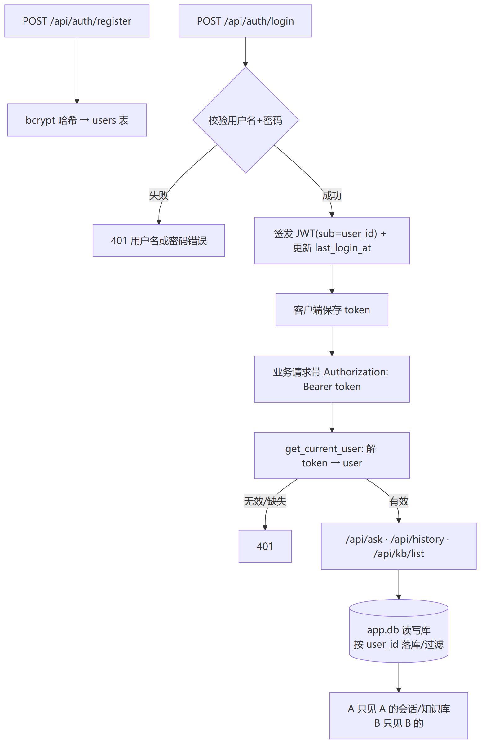
---

7. 踩过的坑
- passlib + bcrypt 版本不兼容：passlib 1.7.4 与 bcrypt>=4.1（尤其 5.x）冲突——passlib 初始化时做
自检会喂一个 >72 字节的串，新版 bcrypt 直接 ValueError: password cannot be longer than 72 bytes
而不是截断，导致 bcrypt 后端整个加载失败。解决：钉死 `bcrypt==4.0.1`（最后一个兼容版），写进 requirements。
- 可写表别混进只读分析库：用户/会话是读写数据，放进只读 bi_demo.db 会破坏只读隔离 → 用独立 app.db（§2.1）。
- 加鉴权会断开前端 live：见 §8——前端 /api/ask 现在必须带 token，前端要先做登录流程。
---

8. 待办 / 遗留
- ⚠️ 前端需配合：/api/ask、/api/ask_sync、/api/history、/api/kb/list 现在都要 Bearer token。
前端要：① 接 /api/auth/register|login、存 token；② 所有请求带 Authorization: Bearer <token>；
③ 401 时跳登录。在此之前，前端 live 模式提问会收到 401。
- 知识库上传 /api/kb/upload 未实现（依赖 T5 MinerU 解析 + 向量化 + 存储）；kb_document 表与隔离已就绪，文档已能按用户列出/过滤。
- 会话多轮上下文：已落 message，但生成时尚未取最近 N 条做指代消解（PRD §6.3），后续接。
- 生产：APP_DATABASE_URL 切 PostgreSQL；JWT_SECRET 换长随机串并仅放服务器 env；可加刷新令牌/限流。

